Консультация для родителей «Роль сказки в жизни ребенка раннего возраста».
«Роль сказки в жизни ребенка раннего возраста».

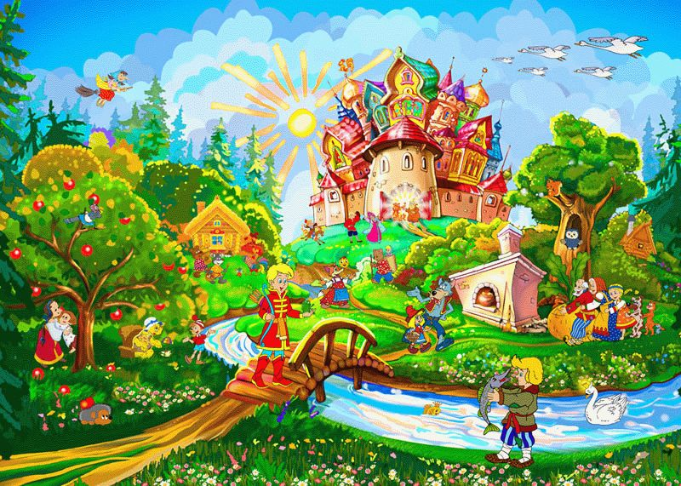

“Сказка - это зернышко, из которого прорастает эмоциональная оценка ребенком жизненных явлений”. В. А. Сухомлинский.
Взрослые иногда недооценивают роль сказки, в формировании личности, в развитии ребенка. В современном обществе русские народные сказки отходят на второй план, они заменяются многочисленными энциклопедиями и обучающей литературой. Это аргументируется тем, что дети должны познавать реальный окружающий мир, а не знакомиться с небылицами. В действительности дошкольный возраст – это возраст сказки.
На самом деле, сказка должна входить в жизнь ребенка с самого раннего возраста, сопровождать его на протяжении всего дошкольного детства и оставаться с ним на всю жизнь. Со сказки начинается знакомство с миром литературы, с миром человеческих взаимоотношений и окружающим миром в целом. Именно через сказку ребенку передается культурное наследие человечества. Сказка будит любознательность и воображение ребенка, развивает его интеллект, помогает понять самого себя, свои желания и эмоции, а также желания и эмоции других людей. В ней сочетается не только занимательный сюжет с удивительными героями, но и чувствуется присутствие ощущения истинной поэзии, которая открывает слушателю мир человеческих чувств, утверждает доброту и справедливость, а также приобщает к русской культуре, к мудрому народному опыту, к родному языку.
Роль сказок в воспитании детей велика. Во-первых, они развивают воображение, подталкивают к фантазированию. Также они развивают правильную речь, учат отличать добро и зло.
Рассказывая малышу сказку, мы развиваем его внутренний мир. И чем раньше мы будем читать книжки, тем раньше он начнет говорить и правильно выражаться. Сказка формирует основы поведения, общения. Развивает воображение и творческий потенциал.
Лучше всего читать сказку перед сном, когда ребенок спокоен, находится в хорошем настроении и готов внимательно слушать. Читать нужно эмоционально. По окончанию можно обсудить сказку: что понравилось, а что нет. Попросить ребенка описать героев.
Сказкой можно снять тревогу у ребенка. Также можно поставить эмоциональную речь, сделать ее красивой и образной. Словарный запас расширяется, диалог строится правильно, развивается связная логическая речь.
Рассказывайте сказку интересно, как бы чувствуя, что это другой мир. Читайте с хорошей дикцией и интонацией, тогда ребенок научится четко выговаривать звуки.
Но самая главная мораль – что есть зло, а что добро. В наших сказках именно это и выражено. В результате ребенок сравнивает себя с хорошим персонажем и знает, что зло наказуемо.
Чтение сказок для самых маленьких детей (от 1 до 3 лет). Какие сказки читать детям, чтобы им было интересно?
Первые сказки для ребенка должны быть несложными и короткими. Их смысл должен быть хорошо уловим, а слова - простыми и понятными.
Деткам от 1-3 лет хорошо подойдут простые народные сказки с простыми предложениями и с множеством повторений (например, тянут - потянут; бил, бил -не разбил; катится колобок, катится и т. п.). Ребенку нужны такие повторы, чтобы он лучше понял содержание, усвоил лексику, запомнил грамматические формы.
Лучше всего, чтобы главными героями сказок для детей этого возраста были знакомые ребенку животные, дети или взрослые. Мама и папа, рассказывая, могут подражать голосам животных, корчить рожицы и жестикулировать – это ребенку очень понравится. Читать малышам сказки данного возраста нужно медленно, нараспев, с выражением, чтобы малыш мог ясно представить себе всех героев сказки.
Ваша главная задача в этот период – заинтересовать ребенка чтением и сформировать у него любовь к книгам. Обязательно жестикулируйте, гримасничайте и показывайте весь необходимый спектр эмоций вместе с героями, читая сказку своему ребенку – это очень важно. Ну и, конечно, обращайте внимание на внешний вид книги с той или иной сказкой. В этом возрасте книга прочно входит в число наиболее привлекательных игрушек для малышей. Выбирайте яркие, красочные книжки с большим количеством иллюстраций и плотными страницами, чтобы ребенок не мог их разорвать. Множество картинок легко воспринимаются ребенком в этом возрасте, пополняя его словарный запас.
Для этого возраста лучшими сказками будут:
«Курочка Ряба»; «Колобок»; «Репка», (обр. К. Ушинского); «Как коза избушку построила», (обр. М. Булатова); «Козлятки и волк», (обр. К. Ушинского); «Теремок», (обр. М. Булатова); «Маша и медведь», (обр. М. Булатова).

